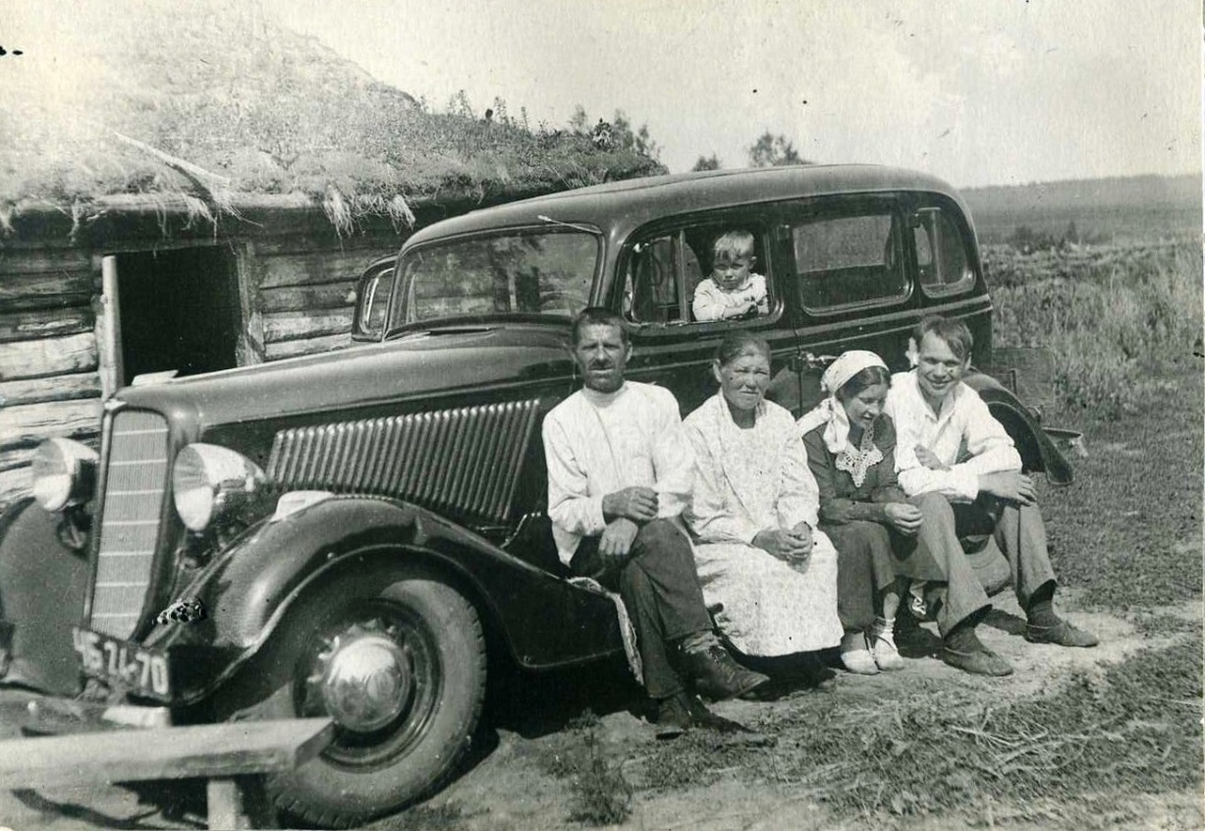
03-042 ГАЗ М-1 4х2 4-дверный 2-объемный заднеприводный седан, мест 5, снаряженный вес 1.35 тн, полный вес 1.7 тн, ГАЗ-М 50 лс, 100 км/час, порядка 62-65 тыс. экз., ГАЗ г. Горький, 1936-42 г.

Источник: tass.ru, 16 марта 2016, 08:00
Валерий Корнеев.
80 лет назад, 16 марта 1936 г., началась опытная сборка серийных автомобилей модели М-1 на Государственном автомобильном заводе имени В. М. Молотова (ГАЗ, г. Горький; ныне - ООО "Автомобильный завод "ГАЗ" в составе "Группы ГАЗ", Нижний Новгород).
М-1 ("Молотовец-первый", неофициальное название - "эмка") - советский серийный переднемоторный заднеприводный легковой автомобиль в кузовах седан, пикап и фаэтон. Выпускался в 1937-1943 гг., сменил на конвейере устаревший ГАЗ-А.
История проекта
В соответствии с лицензионным соглашением, заключенным 31 мая 1929 г. Высшим советом народного хозяйства (ВСНХ) СССР и автопроизводителем Ford Motor Company, автозавод в Горьком получил право использовать американские разработки при создании собственной продукции.
Первоначально планировалось, что М-1 станет советским вариантом легкового автомобиля 1934 г. Ford Model B 40A Fordor Sedan. Американские партнеры снабдили ГАЗ чертежами и штампами для изготовления лицензионной версии "форда-сорокового". Однако данный автомобиль плохо подходил для эксплуатации в условиях СССР, и конструкторский коллектив под руководством инженера Андрея Липгарта продолжил разработку самостоятельно.
В группу, которая проектировала М-1, входили инженеры Анатолий Кригер, Юрий Сорочкин и Лев Косткин (в дальнейшем все они занимали ответственные и руководящие должности на советских автозаводах ЗИЛ, ЗАЗ и МАЗ). От "форда" горьковскую "эмку" отличали подвеска повышенной прочности на четырех продольных рессорах, укрепленная рама с Х-образной поперечиной, дисковые штампованные колеса вместо спицевых, иные формы капота, крыльев, новая облицовка радиатора и др.
Начало выпуска "эмки"
Три опытных образца изготовили на ГАЗе в январе 1934 г. Первые серийные машины были собраны 16 марта 1936 г., на следующий день их представили руководству страны в Московском Кремле. По воспоминаниям Андрея Липгарта, после знакомства с автомобилем Генеральный секретарь ЦК ВКП(б) Иосиф Сталин сказал: "Дай бог каждому такую машину!"
Массовый выпуск "эмок" развернулся с 20 мая того же года, первая партия из 40 машин была направлена в Наркомтяжпром. В дальнейшем специалисты завода постоянно модернизировали автомобиль в деталях, на базе "эмки" создавались новые модификации. В 1937 г. М-1 экспонировался в советском павильоне на Всемирной промышленной выставке в Париже.
"Эмками" премировали отличившихся представителей партийной и производственной элиты, военных, полярников, видных деятелей культуры и др. Десятки экземпляров М-1 разыгрывались в лотерею Осовиахима. В свободную продажу автомобиль не поступал. По утверждениям иностранных исследователей, в 1938-1939 гг. он стоил в СССР около 8-9 тыс. руб. (порядка 20-30 средних месячных зарплат).
По данным ГАЗ, с 1936 по 1942 г. включительно было выпущено 62 тыс. 888 экземпляров "эмки" (на 20 июня 1941 г. только в Красной Армии числились 10,5 тыс. М-1). В июне 1943 г. кузовной цех Горьковского автозавода был разрушен в результате налета немецкой авиации, после чего штучная сборка поздних модификаций "эмок" продолжалась из имевшихся на складе запчастей. После окончания Великой Отечественной войны (1941-1945) на ГАЗе выпускались ограниченные партии отдельных модификаций. В 1946 г. на заводской конвейер встал новый легковой автомобиль - ГАЗ М-20 "Победа". По информации журнала "За рулем", в общей сложности было построено порядка 80 тыс. экземпляров разных вариаций "эмки".
Модификации
- ГАЗ М-1, базовая. Большинство "эмок" были выкрашены в черный цвет с узкой красной декоративной полосой вдоль борта. Часть автомобилей оснащалась таксометром для работы в качестве такси (специальная таксомоторная версия с большим задним багажником и запасным колесом на левом крыле была спроектирована, но в серию не пошла).
- ГАЗ М-415, пикап с цельнометаллической кабиной и платформой на 500 кг груза;
- ГАЗ 11-73, модернизированный седан с 6-цилиндровым двигателем ГАЗ-11;
- ГАЗ 61-40, полноприводный фаэтон;
- ГАЗ 61-73, седан-внедорожник.
Всего на основе ГАЗ М-1 было создано более 20 различных конструкций автомобилей, в т. ч. опытных и малосерийных (трехосный пикап и штабной автомобиль, легкий артиллерийский тягач, опытный полугусенично-колесный вездеход, гоночный автомобиль ГЛ-1, машины с газогенераторной установкой, двигателями Ford V8 и др). На шасси "эмки" также строили бронеавтомобили ФАИ-М, БА-20 и БА-20М.

Краткая техническая характеристика автомобиля ГАЗ М-1
Масса, кг:
без нагрузки | 1370
с полной нагрузкой | 1720
Число мест в кузове | 5
Скорость движения, км/ч:
наибольшая | 100
средняя техническая:
по шоссе | 50
по грунтовой дороге | 25
Габаритные размеры, мм:
длина | 4625
ширина | 1770
высота | 1775
Колея, мм:
передних колес | 1435
задних колес | 1440
База, мм | 2845
Номинальный размер шин | 7,00-16"
Наименьший радиус поворота, м | 6,35
Наименьший дорожный просвет, мм | 210
Двигатель:
тип | 4-тактный карбюраторный
марка | ГАЗ-М
мощность, л/с | 50
число оборотов, об/мин | 2800
Применяемое горючее | бензин 2-го сорта
Емкость топливного бака, л | 60
Средний расход горючего на 100 км пробега с полной нагрузкой, л:
по шоссе | 12
по грунтовой дороге | 18—20
Запас хода по горючему, км:
по шоссе | 500
по грунтовой дороге | 300—330
Преодолеваемые препятствия:
наибольший угол подъема с полной нагрузкой, град. | 15
боковой крен с полной нагрузкой, град. | 12
глубина брода, м | 0,5

